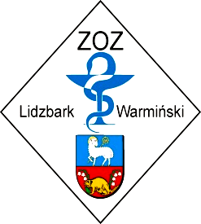

PROTOKÓŁ Z OTWARCIA OFERT

W dniu 13-02-2015 r. o godz. 13:00 ustalonym jako termin otwarcia ofert Zamawiający: Zespół Opieki Zdrowotnej w Lidzbarku Warmińskim,, reprezentowany przez Komisję Przetargową w składzie:
- Przewodnicząca – Agnieszka Góralewska
- Członek – Beata Jurgielewicz
- Członek – Adrian Sztabkowski

dokonał otwarcia ofert w postępowaniu przetargowym na kompleksowe usługi sprzątania i dezynfekcji pomieszczeń Zespołu Opieki Zdrowotnej w Lidzbarku Warmińskim, transportu wewnątrzszpitalnego oraz usługi opiekuńczo - pielęgnacyjne i higieniczne przy pacjencie,

znak sprawy: ZOZ.III-270-02/AG/15
Otwarcia dokonano w siedzibie Zamawiającego: 11-100 Lidzbark Warmiński, ul. Wyszyńskiego 37, pok. 322
Przed otwarciem ofert Zamawiający podał wysokość środków, jakie przeznaczył na realizację zamówienia: 568 838,57 zł

Do upływu terminu składania ofert złożono następujące oferty:
Zadanie 1.
l.p. | Nazwa i adres Wykonawcy | Kryterium: Cena oferty  (zł, brutto)
1 | Konsorcjum firm: IMPEL Cleaning Sp. z o.o. i Hospital Servive “Company” Sp. z o.o. spółka komandytowa | 564 840,00

